Interface graphique
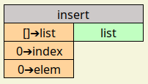

Fonction
Le bloc <insert> il permet d’ajouter un élément à un index particulier d’une list, il fait directement référence à la fonctions Python: .insert()
Se reporter à la documentation Python pour plus de détails.

Les entrées
- « list » : variable à laquelle on souhaite ajouter un élément, la valeur par défaut est une list vide.
- « index » : index dans la list liste où sera inséré le nouvel élément
- « elem » : élément à ajouter à l’entrée « list », la valeur par défaut est 0 int

La sortie
- « list » : (du type défini par entrée « type »)

Types
L’entrée et la sort « list » sont de type list
l’entrée « index » est de type int
l’entrée « elem » peut être de n’importe quel type

Usage
Comme « list » sortie = « list » entrée.insert(« index », « elem ») après l’exécution du bloc les 2 listes sont identiques

